выполнить домашнее задание по физике , в каждом файле выполнять задания по второму варианту по 6 штук в каждом варианте. Нарисовать необходимые рисунки для решения заданий
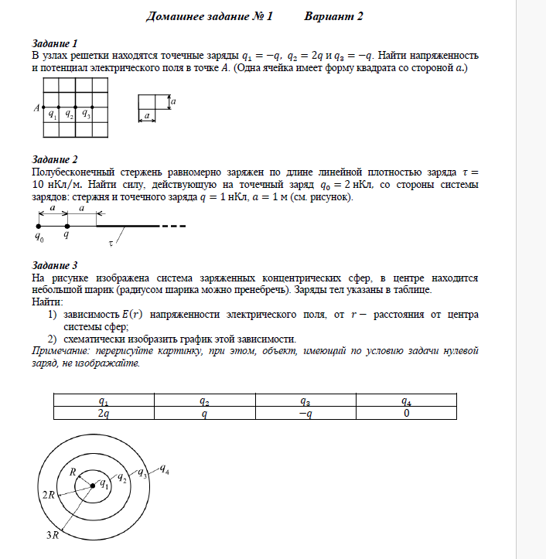
Домашнее задание № 1 Вариант 2
Задание 1
В узлах решетки находятся точечные заряды 𝑞1=−𝑞,𝑞2=2𝑞 и 𝑞3=−𝑞. Найти напряженность и потенциал электрического поля в точке 𝐴. (Одна ячейка имеет форму квадрата со стороной 𝑎.)
Задание 2
Полубесконечный стержень равномерно заряжен по длине линейной плотностью заряда 𝜏=10 нКлм⁄. Найти силу, действующую на точечный заряд 𝑞0=2 нКл, со стороны системы зарядов: стержня и точечного заряда 𝑞=1 нКл, 𝑎=1 м (см. рисунок).
Задание 3
На рисунке изображена система заряженных концентрических сфер, в центре находится небольшой шарик (радиусом шарика можно пренебречь). Заряды тел указаны в таблице.
Найти:
1) зависимость 𝐸(𝑟) напряженности электрического поля, от 𝑟− расстояния от центра системы сфер;
2) схематически изобразить график этой зависимости.

Примечание: перерисуйте картинку, при этом, объект, имеющий по условию задачи нулевой заряд, не изображайте. 𝑞1 | 𝑞2 | 𝑞3 | 𝑞4
2𝑞 | 𝑞 | −𝑞 | 0

Сферический слой радиусами R1 и R2 равномерно заряжен по объему с объемной плотностью заряда ρ. Найти поток вектора напряженности электрического поля через поверхность сферы радиусом r, где R1 < r < R2. Центр сферы совпадает с центром сферического слоя (ε = 1).
Найти потенциал в центре равномерно заряженной по объему сферы радиуса R. Объемная плотность заряда ρ.
Конденсатор емкостью 0,2 мкФ был заряжен до напряжения 320 В. После того, как его соединили параллельно со вторым конденсатором, заряженным до напряжения 450 В, напряжение на нем стало равно 400 В. Найти изменение энергии системы.
Задание 4
Задание 5
Задание 6
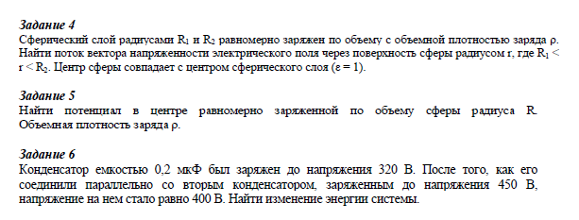
Домашнее задание № 2 Вариант 2
Задание 1
По контуру, находящемуся во взаимно перпендикулярных плоскостях течет ток . Определить
индукцию магнитного поля, создаваемого этим током в точке О.
Задание 2
Имеется длинный коаксиальный прямой кабель (см. рисунок разреза). По внутреннему
сплошному проводнику течет ток 1, по внешнему тонкостенному – ток 2. Радиусы и силы токов
приведены в таблице. Найти зависимость магнитной индукции в зависимости от −расстояния
от оси кабеля. Изобразите зависимость ().
1 2 1 2
3 3
Задание 3
Протон влетает в область взаимно перпендикулярных электрического и магнитного полей,
параллельно силовым линиям магнитного поля. Напряженность электрического поля = 50 В/м,
магнитная индукция = 1 Тл. Найти радиус дуги окружности, по которой будет двигаться
электрон через время = 1 мс.
Задание 4
В однородном магнитном поле с индукцией = 0,01 Тл скользят друг
по другу четыре медных провода с равными постоянными скоростями
1 = 2 = 3 = 4 = 0,1 м⁄с. Плоскость пересечения проводов
перпендикулярна линиям индукции поля. Определите силу
индуцируемого тока в расширяющемся квадратном контуре. Удельное
сопротивление меди = 0,017 мкОм ∙ м, площадь поперечного сечения
каждого из проводов = 1,7 мм2.
Задание 5
Воспользовавшись результатами решения задачи №2, определите энергию магнитного поля,
запасенную между металлическими жилами кабеля, в расчете на 1 м его длины.
Задание 6
Квадратная рамка со стороной а находится в одной плоскости с длинным прямым проводом с
током I так, что две ее стороны параллельны току. Рамку перемещают в этой плоскости
поступательно с постоянной скоростью V в направлении, перпендикулярном проводу. Выбрать
на чертеже направление тока в проводе и указать направление индукционного тока в рамке.
